この前買ったゲームのソフトしてくれる？
僕のパソコンにインストールして使いたいんだ。
人が作ったものをに使うことは？




いいよ、明日もってくるからね。

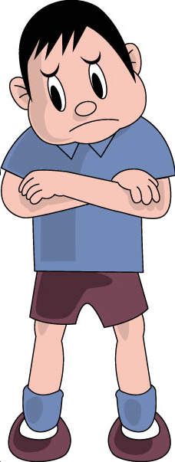
そんなことしたら大変だよ。
他人のソフトをに自分のパソコンにインストールするとになるのだよ。

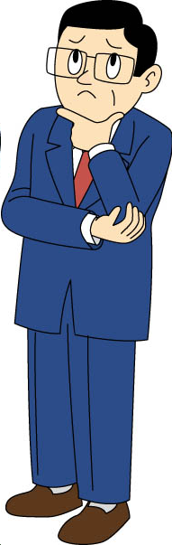

にコピーできるんだけどな？
苦労してソフトを作成した人の気持ちを考えてあげることが大切なんだよ。コピーされたらどう思うだろう？

他人の（作文、絵、写真、、コンピュータのプログラムなど）をで使用するとになります。
３年以下のまたは300万円以下の

友だちが買ったソフトを借りてにコピーするのは、「」でじられています。このようなことをしたら、ソフトをした人たちや会社がってしまいます。ソフトを作るには、たくさんの時間とお金がかかっていることをしましょう。
ポイント

